JANUARSKE NOVOSTI
Tuzimek D.: Neymar; SM ODDELEK
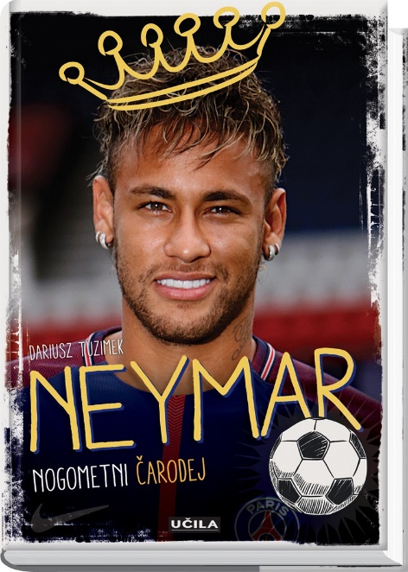
V knjigi boste izvedeli, kako se je Neymar naučil nogometa, kako in zakaj si je pridobil toliko oboževalcev, katere vrednote so mu najpomembnejše in zakaj je družina zanj tako pomembna.
Žmitek P.M.: Po sledeh velikanov; Dinozavri Jure; SM ODDELEK
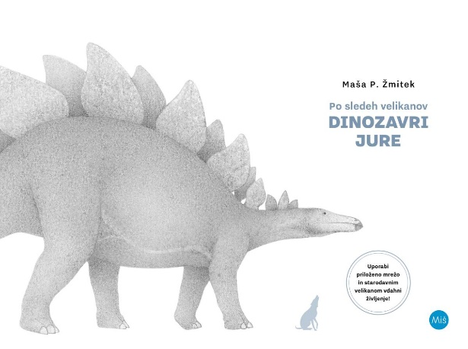
Ste že slišali za stegozavra in diplodoka? Verjetno. Kaj pa za barapazavra, jinlonga ali afrovenatorja?
V tej poučni knjigi najdemo šestnajst dinozavrov, ki so se naokoli potikali v obdobju jure, za katero so bili značilni bujno rastlinstvo in raznovrstni dinozavri, nekateri že prav orjaški.
Za nameček lahko vsakega dinozavra s pomočjo priložene črtne mreže celo spravimo v gibanje!

Seed A.: Največji važiči vseh časov; SM ODDELEK
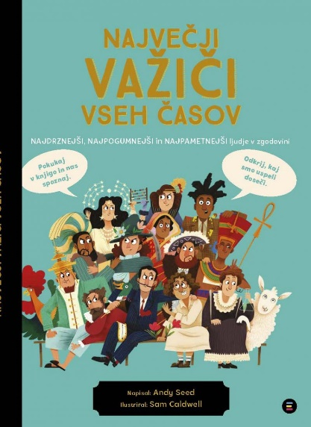

V tej knjigi boš odkril kopico nesramno bogatih kraljev in kraljic, ki se važijo s svojim nakitom in kupi zlata. Srečal boš mogočne vladarje, ki so zgradili ogromne imperije po celem svetu. In obnemel boš, ko boš prebiral o neizmerno pametnih in nadarjenih umetnikih, izumiteljih in mislecih, ki so s svojimi drznimi idejami spremenili svet. Potopi se v branje in odkrij, kako zabavna je lahko zgodovina!

Benjamin A.H.: Jaz sem princ!; C ODDELEK
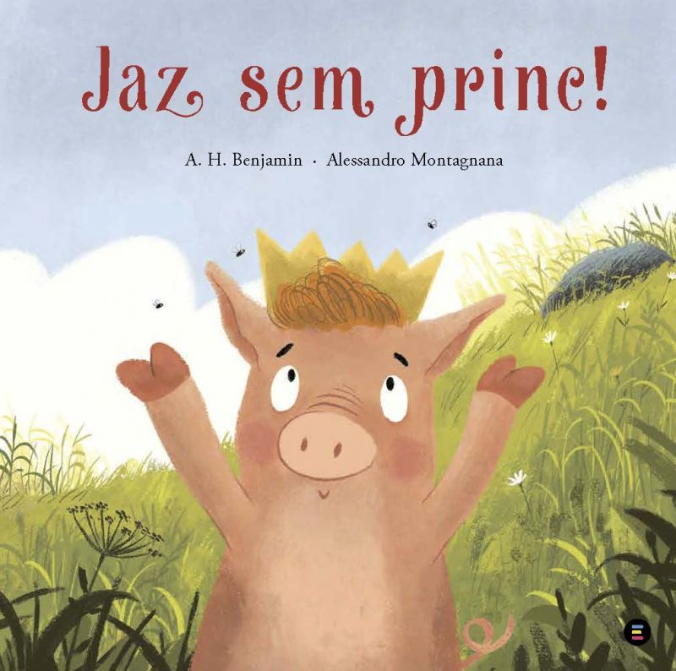
Nekega dne pujsek najde krono. Ko si poišče še prestol in si krono posadi na glavo, postne nihče drug kot princ. Bori se z zmajem, rešuje princeso, zajaha svojega konja in ukazuje živalim, kot se za princa spodobi. Toda živali nad njegovim vladanjem niso prav nič navdušene, dokler …

Bonte M.: Zajčica in rokavica; C ODDELEK
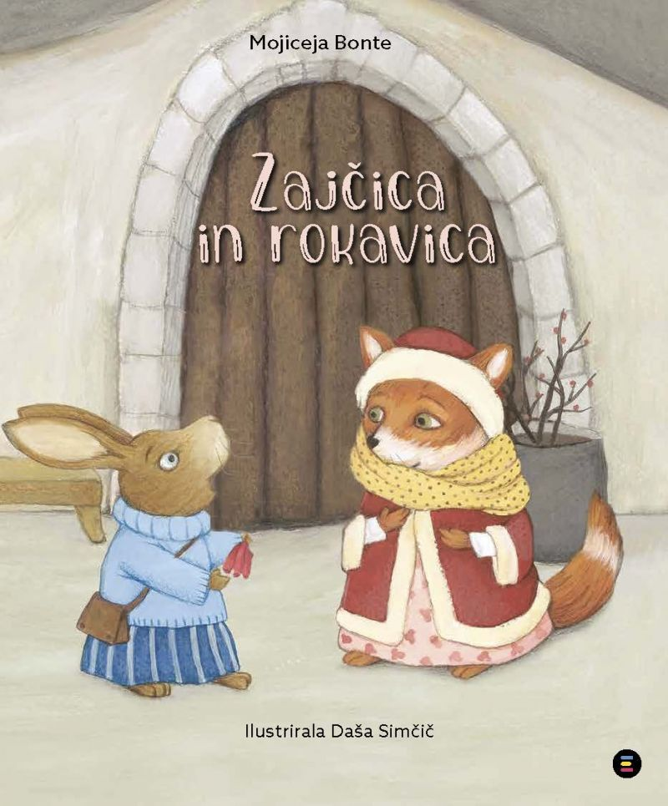
Zajčici in njenim otročičem je primanjkovalo toplih oblačil za zimo. Lisica, ki je imela polne omare raznovrstnih oblačil, ji je ponudila rokavico brez para. A kako naj zajčica z eno samo samcato rokavico zaščiti svoje zajčke pred mrazom?
Baldisserotto Z.: Kaj je najpomembnejše; C ODDELEK
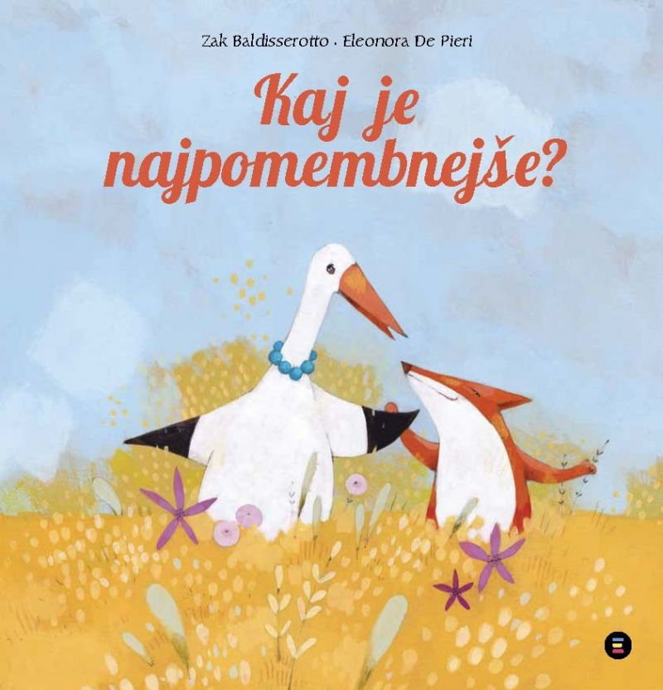
Eli in Lina sta najboljši prijateljici, ki želita skupaj nekaj početi. Toda ali jima bo kljub temu, da je vsaka nadarjena za kaj drugega, uspelo najti skupno točko?
Zgodba otroku sporoča, da je prijateljstvo pomembnejše od tekmovalnosti in da je vsakdo nadarjen za kaj drugega.

Kos g.: Mišja zabava; C ODDELEK
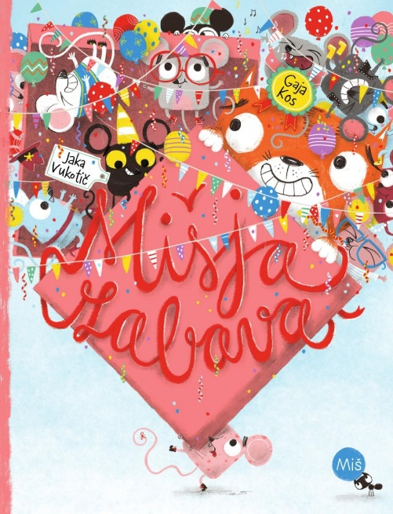
Miški Mici in Rita sta povabljeni na mišjo zabavo, na kateri pa je tudi maček. A brez skrbi, Albert je prijazen maček, ki miške meče v zrak in jih lovi na svoje mehke šapice. Prav nič pa ni prijazen Albertov brat dvojček Edgar. In prav on se je nenadoma pojavil pred vrati. Kako se bodo miške rešile iz zagate? Se bo mišja zabava spremenila v mačjo, na kateri bodo miške le še slasten prigrizek?
Bilban T.: Kaj misliš, kdo?; C ODDELEK
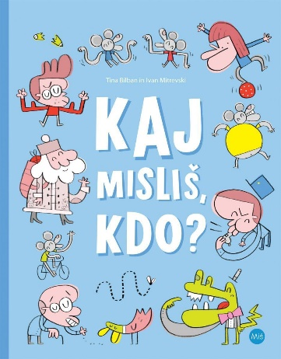
Slikanica Kaj misliš, kdo? kar najprej sprašuje. Kaj misliš, kdo je hiter? Kaj misliš, kdo se rad igra? Kaj misliš, kdo je velik? Morda se vam bo danes zdel velik balon, jutri pa racak, ki ima tako veliko sape, da ga lahko napolni. Vsak dan si lahko izmislite drugačen odgovor! Odgovori na vprašanja se skrivajo na barvitih ilustracijah, na katerih so v različnih pozah in z različnimi pripomočki upodobjeni vsakič isti liki: Robi Robotko, Dedek mraz, pes Fifi, dedi Živko, Jana in Jaka, samorog Samo, miške Nina, Bina, Pina in Mina, racak Rado, žužek Žan, balon, cvetka, čuvaj Mirko in gospod Krokodilski.
Pregelj S.: Zmaj nad mestom; Zbirka: Zgodbe vojvodine Kranjske, 2; P ODDELEK
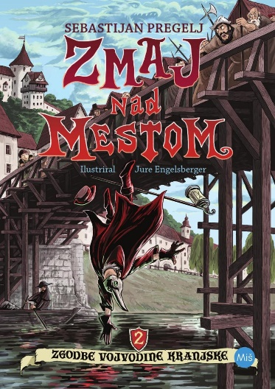
Martin se poda v Ljubljano, kjer se čudi mestnim običajem. Ko mu neznanec v roke porine knjigo, pa se njegovo bivanje v mestu postavi na glavo. Pridruži se pisani druščini, ki ga poduči o prepovedanih knjigah in ki ji slednjič celo pomaga iz zapora rešiti njihovega tovariša Krakarja.
Gre za drugo knjigo iz zbirke Zgodbe vojvodine Kranjske (prva knjiga ima naslov Coprnica pod gradom), v kateri avtor popisuje zanimive in napete prigode Valvasorjevega mladega oprode Martina. Najprej sledimo fantazijski zgodbi, ki pa sloni na zgodovinskih dejstvih, na koncu knjige pa najdemo še poučni dodatek o nekaterih osebah, običajih ali pojavih tistega časa.
Harvey H.: Emmy na potezi; P ODDELEK
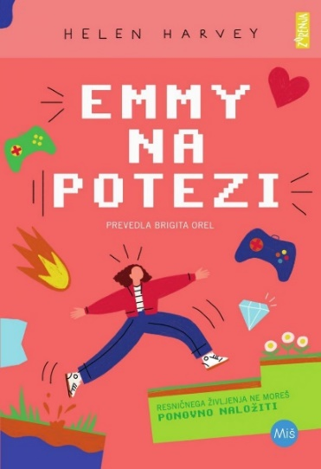
Emmy je zvezda računalniških iger, kjer igra ognjeno elementarko z magmatskimi kremplji in plamenečo sapo. Ko njen gejmerski video predstavijo na naslovni strani Otokka, na tisoče oboževalcev hiti, da bi si ogledali njen boj s Kraljico gošče. Po drugi strani pa življenje v šoli ni enostavno – še posebej, ko se Kraljica zlobe, Vanessa, odloči, da je Emmy čudakinja, ki grdo piše, ima grozen občutek za modo in nima očeta. Emmy je že premagala Kraljico gošče, zdaj pa je na potezi, da se dvigne na naslednji level in za vse večne čase premaga Kraljico zlobe.
Baddiel D.: Življenje v videoigri; P ODDELEK
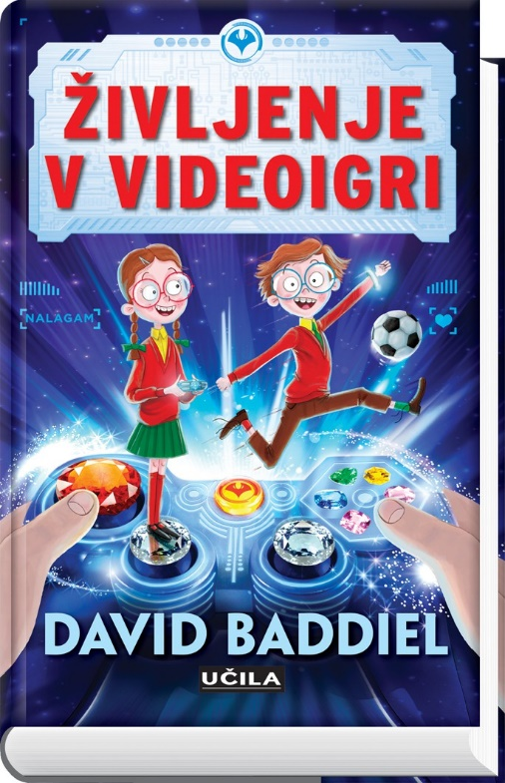
Maks in Zala sta dvojčka. Toda ne enojajčna (ker to pač ni mogoče, saj sta vendarle deček in deklica). Kljub temu se podzavestno sporazumevata, znata se pogovarjati v mislih in brez besed, imata se rada, kolikor je to le mogoče. Obožujeta iste stvari: superjunake, japonske fantazijske risane filme, stripe, matematiko (!), še posebej pa videoigre, v katerih sta že prava mala izvedenca, čeprav sta šele osnovnošolca. Nekoliko težje pa se vendarle spopadata s starši, ki jima zaradi prehitrega ritma življenja ne naklanjajo dovolj pozornosti, s porazi na šolskem nogometnem igrišču, še zlasti pa s čisto pravimi ustrahovalnimi napadi sovrstnikov.
Nenadoma pa se v njunem življenju nepričakovano preko spleta pojavi Skrivnostni mož, človek, ki bi lahko predstavljal tako grožnjo kot tudi pomoč otrokoma v stiski. Kaj jima prinaša? Kakšne možnosti jima ponuja?
Avatar iz videoigre se kar naenkrat spremeni v resnično osebo, ki obvlada vse veščine, prav tako kot izmišljeni lik. Fantič z nemočnim telesom se spremeni v pravega uličnega bojevnika, zmagovalca na nogometnih igriščih, preganjalca ustrahovalcev. Dekletce nerodnega videza vzcveti kot kakšna superjunakinja. Je to resničnost ali past?

Woltz A.: Predor; M ODDELEK
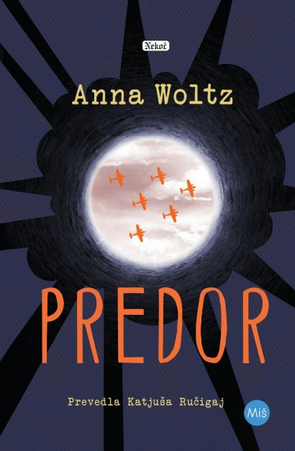
Spoznamo se globoko pod zemljo, v predorih podzemne železnice. Tam se vsako noč skrivamo pred bombami, ki uničujejo London. Quinn je zbežala od doma s torbico, polno nakita, in rada bi spremenila svet. Jay mi jemlje dih. Izgubil je vse, tako da se požvižga na pravila. Sebastian je Quinnin starejši brat, vendar za svojo družino ne obstaja več. In jaz? Jaz sem Ella, ravno sem bila eno leto bolna. Bila sem nevidna – a nato je prišel predor.
Jonsberg B.: Drobna iskrica: M ODDELEK
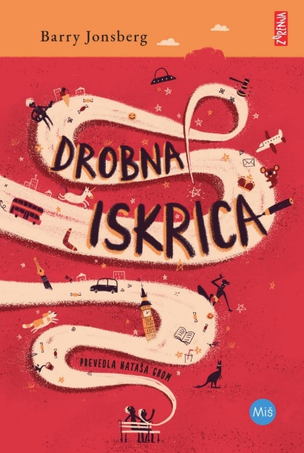
Po ločitvi staršev Cate vsak drugi konec tedna preživi z očetom in vsakič se zgodi nekaj posebnega in presenetljivega. Nekaj, kar sproži ustvarjalno iskrico, ki jo Cate usmeri v svoje pisanje. In vse je čisto v redu, dokler mamin novi partner Sam ne dobi ponudbe za sanjsko službo v Londonu. Za mamo je samoumevno, da gresta v Anglijo tudi onidve. Pa se lahko odloči namesto hčerke? Cate je pred težko dilemo: oba starša ima neizmerno rada, vendar mora izbrati. Bo znala prisluhniti sebi?

